Место для штампа

- ТЕОРЕТИЧЕСКИЙ ТУР
Тестовые задания (по 1 б; всего – 15 б)
- Как называются линии равного давления на карте?
А) горизонтали
Б) изотермы
В) изобаты
Г) изобары
2. Кто из землепроходцев первым вышел на тихоокеанское побережье Азии?
А) Иван Москвитин
Б) Семён Дежнёв
В) Ермак Тимофеевич
Г) Василий Поярков
3. Выберите верное утверждение.
А) Земля вращается вокруг своей оси с востока на запад
Б) На экваторе продолжительность дня и ночи всегда равная
В) В день зимнего солнцестояния Солнце стоит в зените над Северным тропиком
Г) Вращение Земли вокруг Солнца – причина смены дня и ночи.
4. Выберите пример искусственной формы рельефа.
А) холм
Б) овраг
В) террикон
Г) впадина
5. Определите, как изменится атмосферное давление при подъёме на гору высотой 630 м.
А) понизится на 60 мм рт. ст.
Б) понизится на 90 мм рт. ст
В) повысится на 60 мм рт. ст.
Г) повысится на 90 мм рт. ст.
6. Какие горы сформировались не в кайнозойскую складчатость?
А) Альпы
Б) Гималаи
В) Пиренеи
Г) Уральские
7. Выберите место с самыми низкими зимними температурами.
А) Якутия
Б) Камчатка
В) Кольский полуостров
Г) Сахалин
8. Какой учёный использует анемометр, психрометр, барометр?
А) метеоролог
Б) гляциолог
В) геоморфолог
Г) гидролог
9. Выберите вариант, где перечислены только осадочные горные породы.
А) мел, доломит, уголь
В) гипс, гранит, глина
Б) каменная соль, песок, базальт
Г) известняк, щебень, пемза
10. Выберите вариант, где все моря относятся к одному океану.
А) Красное, Аравийское, Тиморское, Саргассово
Б) Белое, Восточно-Сибирское, Северное, Карское
В) Жёлтое, Южно-Китайское, Филиппинское, Берингово
Г) Чёрное, Охотское, Карибское, Мраморное
11. Выберите объект, находящийся в зоне спрединга (раздвигания литосферных плит).
А) о. Калимантан
Б) о. Кюсю
В) Новая Земля
Г) о. Исландия
12. К облакам верхнего яруса относятся А) слоисто-дождевые
Б) кучево-дождевые
В) перисто-кучевые
Г) высоко-слоистые
13. Выберите вариант, где все реки относятся к бассейну Атлантического океана.
А) Гудзон, Парана, Замбези
Б) Сена, Днепр, Миссисипи
В) Юкон, Рейн, Конго
Г) Оранжевая, Муррей, Дунай
14. Выберите полуостров, на котором проживают камчадалы.
А) Камчатка
Б) Чукотка
В) Индостан
Г) Скандинавский
15. .Какую страну пересекает экватор?
А).Боливия
В) Венесуэла
Б) Гайана
Г). Колумбия

1 | 2 | 3 | 4 | 5 | 6 | 7 | 8 | 9 | 10 | 11 | 12 | 13 | 14 | 15
Установление соответствий (по 5 б; всего – 15 б)

16. Установите соответствие между морем и рекой, которая в него впадает:
1) Средиземное море | а) Инд
2) Черное море | б) Амур
3) Охотское море | в) Волга
4) Аравийское море | г) Нил
5) Каспийское море | д) Дунай

1 | 2 | 3 | 4 | 5

- Найдите соответствие между формой рельефа и географическим названием этих форм рельефа:
1) равнина | а) Килиманджаро
2) вулкан | б) Кордильеры
3) горы | в) Прикаспийская
4) низменность | г) Путорана
5) плато | д) Центральные

18. Установите соответствие между условным знаком полезного ископаемого и его названием:

1) | а) железная руда
2) | б) золото
3) | в) медная руда
4) | г) каменный уголь
5) | д) алюминий

1 | 2 | 3 | 4 | 5

Вопросы с кратким ответом (по 6 б; всего – 30 б)
Россия на 9 месте среди стран мира по суммарному количеству природных и культурных объектов ЮНЕСКО. Определите по фотографиям и кратким описаниям российские объекты ЮНЕСКО и заполните таблицу
№ зад. | Рисунок | Вопрос к рисунку | Ответ
19 | 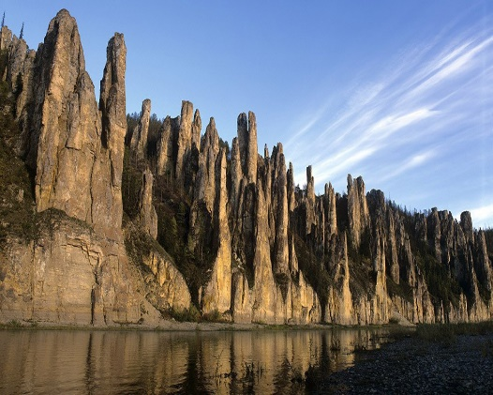 | Этот объект ЮНЕСКО защищает скальные образования, которые достигают в высоту около 100 метров и располагаются вдоль берега реки. Назовите его.
20 | 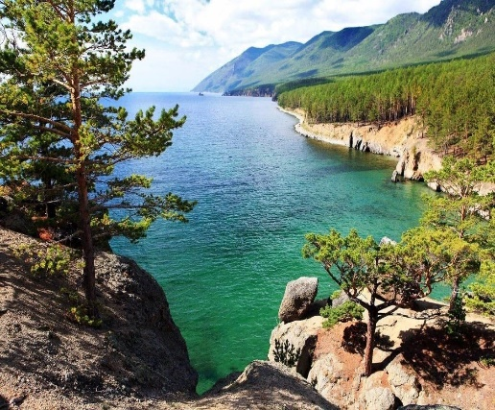 | Крупнейший природный резервуар пресной воды и самое большое по площади пресноводное озеро Евразии. Много видов животных эндемичны.
21 | 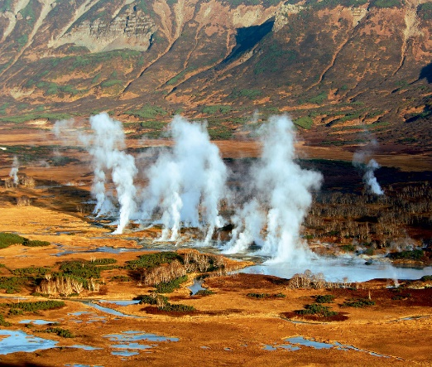 | Одно из немногих мест на планете Земля, где есть действующие гейзеры.
22 | 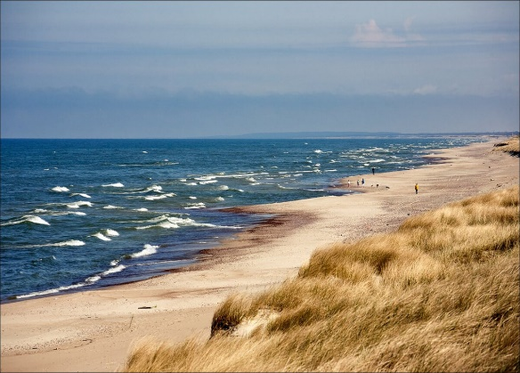 | Освоение человеком этого узкого песчаного полуострова, имеющего протяженность 98 км и ширину от 400 м до 4 км, началось еще в доисторические времена. Коса подвергалась также воздействию природных сил – ветра и морских волн. Сохранение этого уникального культурного ландшафта до наших дней стало возможным только благодаря непрекращающейся борьбе человека с процессами эрозии (закрепление дюн, лесопосадки).
23 | 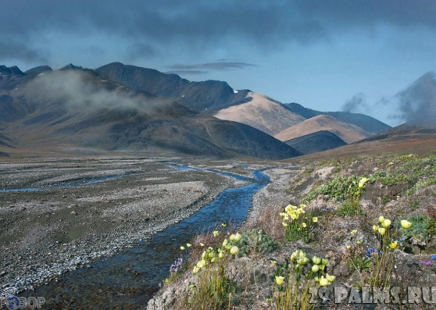 | Объект находится на острове Северного Ледовитого океана, который разделяется 180-м меридианом на две почти равные части. Отделён от материка проливом Лонга, шириной в самой узкой части около 140 км.

- ПРАКТИЧЕСКИЙ ТУР
(по 10 б; всего – 40 б)

24. Какой пролив одновременно соединяет два океана, два моря, разделяет два материка, две части света, два полуострова, два государства? Укажите название этого пролива и парами названия объектов, которые он соединяет или разъединяет.
___________________________________________________________________________________________________________________________________________________________________________________________________________________________________________________________________________
25.
№  п/п | Исследования | Даты | Имена исследователей
1 | Первым побывал у берегов Южной Америки и исследовал ее западное побережье. | 1492
2 | Часть света названа его именем, т.к. он исследовал этот материк. | 1501
3 | Он совершил первое кругосветное путешествие. | 1518
4 | Он обогнул Африку и нашел морской путь в Индию. | 1497
5 | Из Англии проложил путь к Северной Америке. | 1497
6 | Путешествие из России в Индию по Волге, через Персию. | 1466
7 | Открыл водопад Виктория на реке Замбези | 1855
8 | Открыл берега Австралии, о. Тасмания. | 1642
9 | Открыли и нанесли на карту Антарктиду | 1820
10 | Первый человек, достигший южного полярного полюса | 1911

26. Какие из ниже перечисленных географических объектов находятся на указанных материках? Запишите их номера рядом с названием материка.
Материки
А) Австралия _____________________________________________________
Б) Африка ________________________________________________________
В) Евразия ________________________________________________________
Г) Северная Америка _______________________________________________
Д) Южная Америка ________________________________________________

Географические объекты: 1) Великие равнины; 2) Аппалачи; 3) р. Парана; 4) р. Амур; 5) Аральское море; 6) Большая пустыня Виктория; 7) вдп. Анхель; 8) р. Миссисипи;
9) влк. Килиманджаро; 10) пустыня Гоби.

27. Задача
На Земле есть замечательный материк. Следуя на корабле вдоль его берегов с запада на восток, путешественник пересечет три океана; север и юг на этом материке мгновенно «меняются» местами. И, наконец, в этих местах человек не всегда в состоянии отличить море от суши.
Какой это материк? Какие три океана можно пересечь? Почему север и юг мгновенно меняются местами? Почему в этих местах сложно отличить море от суши?

ОЦЕНИВАНИЕ ЖЮРИ:
Задания | Максимальный балл | Балл, выставленный жюри
Тесты: | 15
Установление соответствий: | 15
Вопросы с кратким ответом: | 30
Практический тур: | 40
ИТОГО: | 100
Председатель жюри: _______________ /___________________________/
Члены жюри: _____________ /__________________________________/
____________/ __________________________________/

